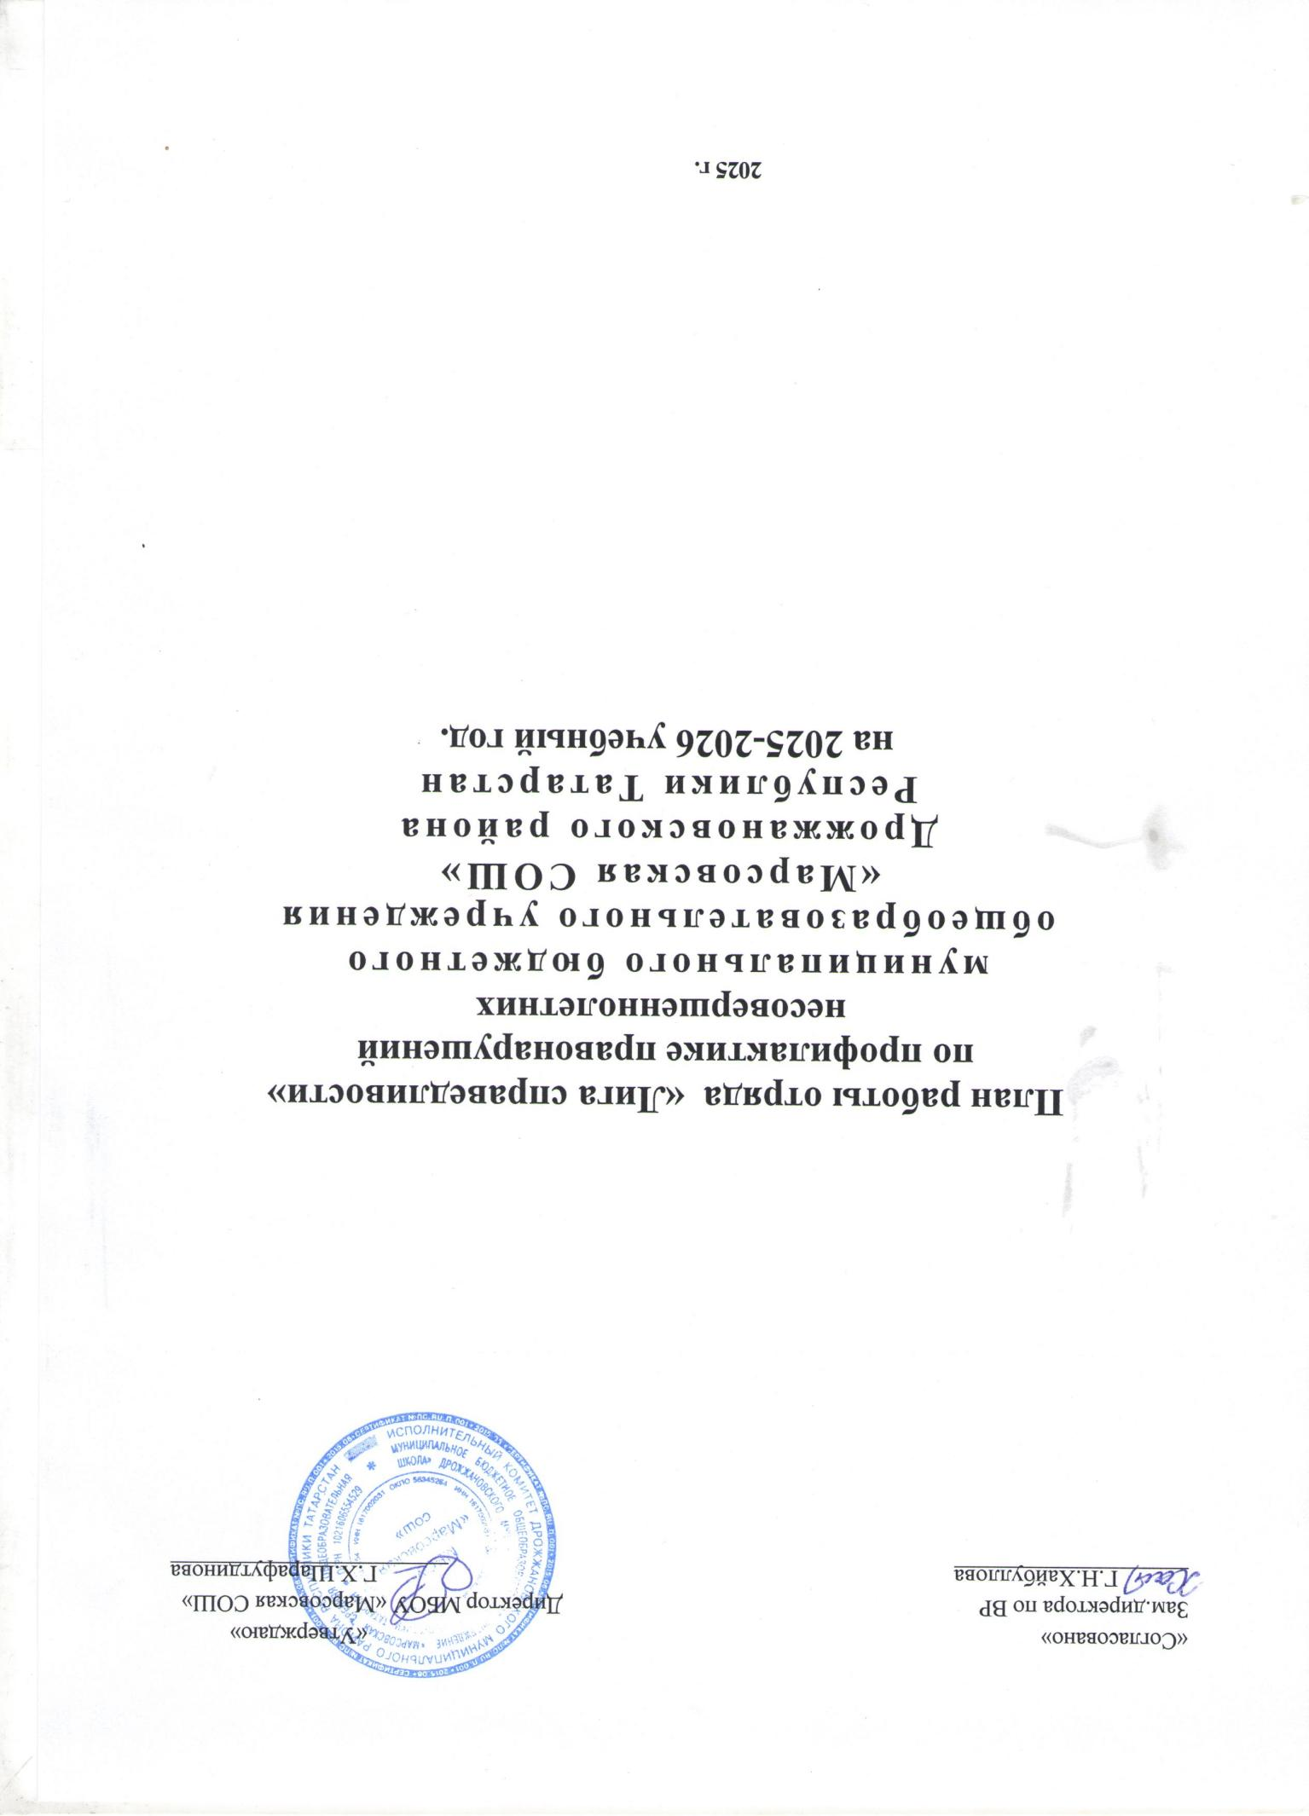

№ | Месяц | Мероприятие | Ответственные
1. | Сентябрь | Заседание совета:Планирование направлений работы по профилактике правонарушений | Отряд правопорядка  Куратор отряда - Хусаинова Н.Р.
1. | Сентябрь | Профилактическая беседа с учащимся 5  класса на тему «Правила и обязанности школьника» | Отряд правопорядка  Куратор отряда - Хусаинова Н.Р.
1. | Сентябрь | Рейд по проверке школьной формы | Отряд правопорядка  Куратор отряда - Хусаинова Н.Р.
2. | Октябрь | Акция «Закон 71»: организация и  Проведение | Отряд правопорядка  Куратор отряда - Хусаинова Н.Р.
2. | Октябрь | Тематическая беседа «Береги свое здоровье!» | Отряд правопорядка  Куратор отряда - Хусаинова Н.Р.
2. | Октябрь | Дежурство по школе во время проведения  школьного мероприятия «Осенний бал» | Отряд правопорядка  Куратор отряда - Хусаинова Н.Р.
3. | Ноябрь | Профилактическая беседа с учащимся 5-6  классов на тему «Правила поведения в школе» | Отряд правопорядка  Куратор отряда - Хусаинова Н.Р.
3. | Ноябрь | Рейд по проверке школьных  принадлежностей (начальное звено) | Отряд правопорядка  Куратор отряда - Хусаинова Н.Р.
4. | Декабрь | Профилактическая беседа с учащимся 7-8  классов на тему«Дисциплина и порядок – наши верные друзья» | Отряд правопорядка  Куратор отряда - Хусаинова Н.Р.
4. | Декабрь | Заседание совета: составление графика дежурства отряда в период новогодних  праздников и елок школы | Отряд правопорядка  Куратор отряда - Хусаинова Н.Р.
4. | Декабрь | Дежурство во время проведения  «Новогодних елок» | Отряд правопорядка  Куратор отряда - Хусаинова Н.Р.
5. | Январь | Профилактическая беседа с учащимся 8-9  классов на тему: «Вред алкоголя на организм подростков» | Отряд правопорядка  Куратор отряда - Хусаинова Н.Р.
5. | Январь | Рейд по проверке школьной формы | Отряд правопорядка  Куратор отряда - Хусаинова Н.Р.
6. | Февраль | Правовое обучение: «Конвенция о правах  ребенка» (5 классы) | Отряд правопорядка  Куратор отряда - Хусаинова Н.Р.
6. | Февраль | Выпуск буклета «Закон 71» | Отряд правопорядка  Куратор отряда - Хусаинова Н.Р.
6. | Февраль | Лекторий «Подросток. Правонарушение.  Преступление» | Отряд правопорядка  Куратор отряда - Хусаинова Н.Р.
7. | Март | Беседа с 9-11 классами на тему:  «НАРКОТИКИ или ЖИЗНЬ: выбирайте сами». | Отряд правопорядка  Куратор отряда - Хусаинова Н.Р.
7. | Март | Дежурство во время проведения  мероприятия «Женскому Дню посвящается» | Отряд правопорядка  Куратор отряда - Хусаинова Н.Р.
8. | Апрель | «Это все наше» рейд по проверке  школьного имущества | Отряд правопорядка  Куратор отряда - Хусаинова Н.Р.
8. | Апрель | Совместная работа с педагогом-  психологом, социальным педагогом на тему  «Способы профилактики детских правонарушений» | Отряд правопорядка  Куратор отряда - Хусаинова Н.Р.
9. | Май | Подготовка к участию в конкурсе отрядов  профилактики правонарушений | Отряд правопорядка  Куратор отряда - Хусаинова Н.Р.
9. | Май | Заседание совета по итогам проделанной  работы ОППН «Лига справедливости» | Отряд правопорядка  Куратор отряда - Хусаинова Н.Р.
9. | Май | Анализ работы за год | Отряд правопорядка  Куратор отряда - Хусаинова Н.Р.

Куратор отряда: Хусаинова Нурзиля Ринатовна

